**Tài khoản gmail**

|  |  |  |  |
| --- | --- | --- | --- |
| User Account | | | |
| Roles | **Email** | **Password** | **Real Password in mail** |
| Admin | admin@admin.com | 123456abc |  |
| Quality Assurance Manager | qam@qam.com | 123456abc |  |
| Quality Assurance Coordinator | qacgreenwich2001@gmail.com | 123456abc | qac123abc |
| Staff | staffgreenwich2000@gmail.com | 123456abc | staff123abc |

**Tổng quan**

Phần profile chưa có cho tất cả 4 role.

Reset Password fail

Sửa lại giao diện reset password cho 4 role.   
Xóa phần tin nhắn thông báo trên header

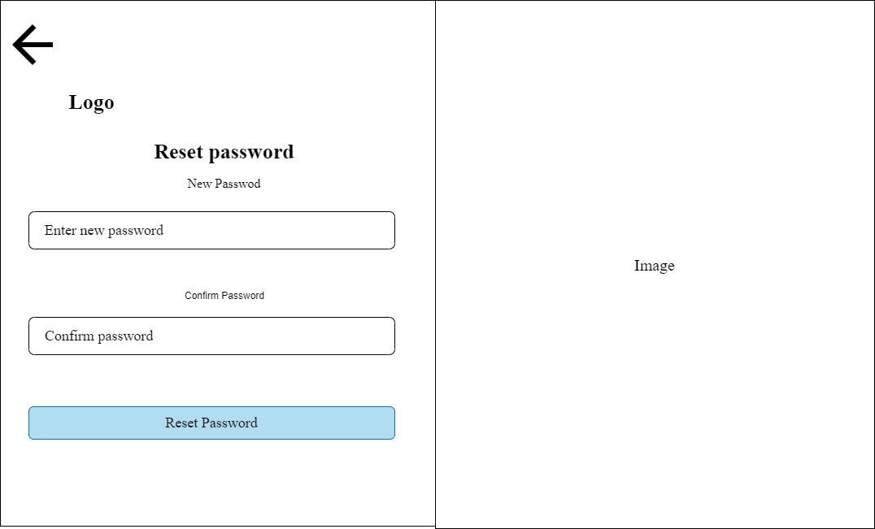

**Trang admin**

**Dashboard Sửa thành home page và giao diện:**

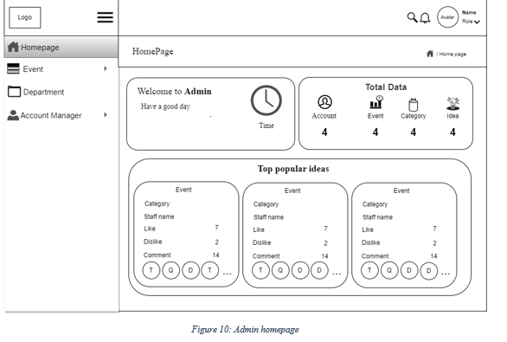

**Event**

Thêm event -> ok. Sửa xóa chưa được

**Department**

* Sửa lại giao diện nó bị lệch
* Chức năng: Thêm sửa xóa department ( Xóa message thì oke nhưng trong table vẫn chưa xóa được department)
* Total member, total idea chưa lấy đúng data từ db

**Account manager**

**All account**: Thêm button (create new account) trong trang all account

**Create new account:** Có nên bỏ tạo tài khoản admin không (optional), Khi admin tạo tài khoản qam, qac thì department không cho chọn

**Trang QAM**

* Thiếu dashboard

**Category Manager:** Không thêm được category

Idea: Sửa lại front – end

**Staff**

**Homepage: Nên sửa lại filter sort by**